
บันทึกข้อความ
ส่วนราชการ สภ.โสกก่าม จว.บึงกาฬ โทร. 042-490840
ที่ ๐๐๑๙(บก).๖(๑7)/- วันที่ ๓1 มีนาคม ๒๕๖8
เรื่อง รายงานผลการใช้จ่ายงบประมาณของ สภ.โสกก่าม ประจำปีงบประมาณ พ.ศ.2568 ไตรมาศ 1-2
เรียน สว.สภ.โสกก่าม
อ้างตามแผนการใช้จ่ายงบประมาณของ สภ.โสกก่าม ประจำปี พ.ศ.2568 งานอำนวยการ ขอรายงานผลการใช้จ่ายงบประมาณของ สภ.โสกก่าม ประจำปี พ.ศ. 2568 ไตรมาศ 1 – 2 (1 ต.ค.67 – 31 มี.ค.68) และสรุปผลการใข้จ่ายงบประมาณของ สภ.โสกก่าม ประจำปี พ.ศ.2568 ไตรมาศ 1 – 2 (1 ต.ค. 67 – 31 มี.ค. 68) เรียนมายังท่านพร้อมหนังสือนี้ รายละเอียดปรากฏตามเอกสารที่แนบมาด้วย
จึงเรียนมาเพื่อโปรดทราบ
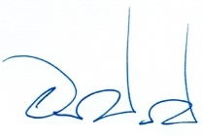
ส.ต.ต.
( อาทิตย์ ศรีภูวงษ์ )
ผบ.หมู่(ป.)สภ.โสกก่าม

-ทราบ
-แจ้งทุกแผนกงานทราบ
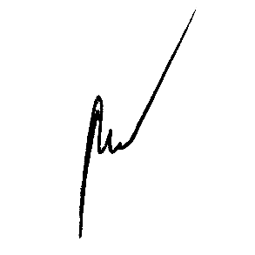
-เผยแพร่ข้อมูลทางเว็บไซต์ สภ.

พ.ต.ต.
( พิชิตร์ สุ่มมาตย์ )
สว.สภ.โสกก่าม

